전체 architecture

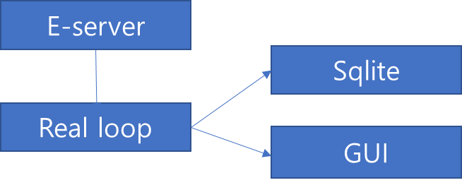

- SD2 호가테이블 생성(SR-F-D1)
- 호가 테이블은 list를 사용하며 호가 테이블의 변화를 모든 다른 모듈에서 공지받기 위하여 observer 패턴을 사용한다. 호가테이블을 subject로 잡고 이에 구독 receiver를 등록 받고 subject에 변화가 생기면 구독자 모두에게 공지하는 구조를 가진다.
- 호가 테이블을 모니터 하는 class는 PyOptHogaMon이다.
- 호가 테이블은 만기일을 입력 받아 E-server에 TR2301 옵션 전광판 TR을 통하여 데이터를 요청한다.
- XAQueryEventHandlerT2301 을 통하여 수신 이벤트가 발생하면 OnReciveData를 통하여 호가테이블을 생성한다.
- OnRecieveData는 get_opt_chart를 호출하는데 이를 통하여 Su호

